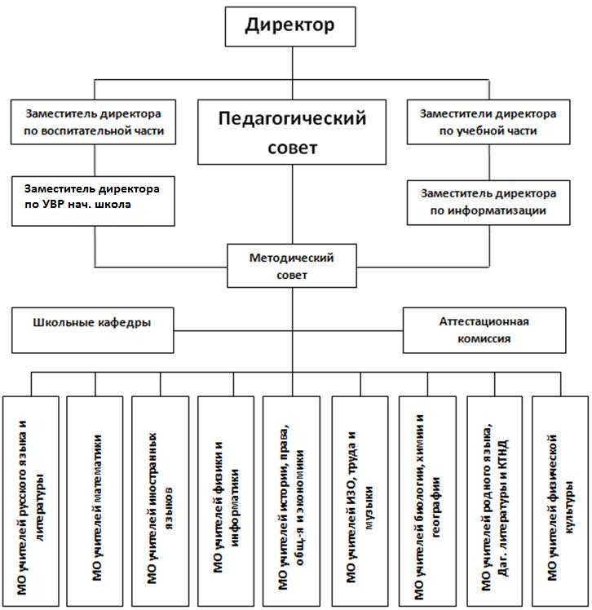

Управление школой осуществляется в соответствии с Законом Российской Федерации «Об образовании» и Уставом школы на принципах демократичности, открытости, приоритета общечеловеческих ценностей, охраны жизни и здоровья человека, свободного развития личности.

В соответствии с основными задачами школы выстраивается система управления образовательным процессом:

**Высший уровень управления**

Учредитель - Администрация Кумторкалинского района – РУО в лице начальника отдела образования Яхьяева Мурада магомедовича

**Первый уровень управления**

Директор школы:

Гусейнова Написат КамалутдиновнаПедагогический совет

Общее собрание трудового коллектива

Попечительский Совет школы

**Второй уровень управления**

Заместитель директора по УВР: Шагидов Г.К

 Заместитель директора по УВР нач. школа: Даимова С.Д

Заместитель директора по ВР: Джалилова Д.И

Заместитель директора по АХЧ и безопасности: Акаев Ш.К

**Третий уровень управления**

Социально-психологическая служба

Методический совет школы

Комиссия по трудовым спорам

Конфликтная комиссия

Совет старшеклассников

Четвёртый уровень управления

Школьные МО учителей

Библиотекарь

Ученические классные комитеты

Классные родительские комитеты

**Пятый уровень управления**

Учителя, педагоги дополнительного образования, классные руководители, родители.

Ученические классные объединения

**ПОЛОЖЕНИЕ О СТРУКТУРНЫХ ПОДРАЗДЕЛЕНИЯХ**

**1. Общие положения**

1.1. Настоящее Положение регулирует образовательную, воспитательную, производственную и финансово-хозяйственную деятельность структурного подразделения в составе школы. Положение разработано в соответствии с Законом Российской Федерации «Об образовании».

1.2. Структурное подразделение не является юридическим лицом и приобретает права на образовательную и воспитательную деятельность с момента выдачи лицензии ОУ.

1.3. Структурное подразделение создается для обеспечения целостного процесса социальной адаптации, жизненного определения  и становления личности учащихся ОУ с учетом их интересов, возможностей и желаний.

1.4. Структурное подразделение создается ОУ по согласованию с учредителем на базе образовательного учреждения, имеющего материально-техническое обеспечение в соответствии с предъявляемыми требованиями.

**2. Цели и задачи структурного подразделения**

2.1. Структурное подразделение реализует общеобразовательную программу начального общего образования и   для достижения этой цели наделяется необходимым имуществом в порядке, установленном законом.

2.2. Основными задачами структурного подразделения являются:

•формирование у обучающихся современного уровня знаний;

•развитие личности, ее самореализации и самоопределения;

•патриотическое и духовно-нравственное воспитание учащихся;

•воспитание гражданина Российской Федерации.

**3. Организационные требования к образовательному процессу**

3.1. При создании структурного подразделения ОУ руководствуется следующими организационными требованиями:

•структурное подразделение должно  иметь необходимую учебно-материальную базу;

•структурное подразделение организует свою деятельность в соответствии с действующим законодательством Российской Федерации, нормативными актами в области образования, Уставом школы и настоящим Положением.

3.2. Положение о структурном подразделении  утверждается директором ОУ.

3.3. Оборудование и оснащение структурного подразделения производится в строгом соответствии с требованиями действующих стандартов, правил, норм и инструкций по охране труда и производственной санитарии.

**4. Образовательная деятельность структурного подразделения**

4.1. Организация образовательного процесса в структурном подразделении регламентируется учебным планом и расписанием занятий, разрабатываемыми  и утвержденными ОУ

4.2  руководство и контроль за выполнением учебных планов и программ осуществляет администрация ОУ.

4.3. Организация образовательного процесса, режим функционирования структурного подразделения, аттестация обучающихся, продолжительность и форма обучения определяются Типовым положением , Уставом школы, локальными  нормативно- правовыми актами.

**5. Участники образовательного процесса в структурном подразделении**

 5.1.Участниками образовательного процесса в структурном подразделении являются обучающиеся, педагогические работники, родители обучающихся (законные представители).

5.2 Обучающиеся в структурном подразделении являются учащимися ОУ и зачисляются в школу приказом директора ОУ.

5.3 Структурное подразделение  обязано ознакомить поступающего и его родителей (законных представителей) с Уставом ОУ, настоящим Положением, лицензией, свидетельством о государственной аккредитации, другими документами .регламентирующими осуществление образо­вательного процесса в   ОУ.

5.4 Права и обязанности участников образовательного процесса определяется Уставом ОУ.

5.5 Перевод обучающихся, освоивших в полном объеме образовательную программу учебного года производится по решению педагогического совета ОУ в соответствии с его компетенцией, определенной Уставом.

5.6 Для работников структурного подразделения работодателем

является ОУ.

5.7 Педагогические работники являются членами педагогического совета ОУ  и участвуют в работе методических, творческих

объединений ОУ

5.8 Трудовые отношения работников структурного подразделения регулируются трудовыми договорами, условия которых не должны противоречить законодательству РФ.

5.10 Права и обязанности работников структурного подразделения определяются Уставом ОУ, коллективным договором, правилами внутреннего трудового распорядка, должностными инструкциями.

**6. Руководитель (работник, на которого возложены обязанности по руководству структурным подразделением) структурного подразделения:**

-  подчиняется директору ОУ;

-  по доверенности действует от имени ОУ;

-  в пределах своих полномочий дает указания, обязательные для всех работников, своевременно предоставляет администрации ОУ информацию обо всех изменениях, касающихся оплаты труда (больничные листы, замены работников и т.д.);

-  докладывает по вопросам работы структурного подразделения Совету школы и педагогическому совету  ОУ

**-обеспечивает:**

-  своевременность (согласно требованиям ОУ) предоставления отчетных документов;

-  соблюдение режима охраны структурного подразделения;

-  соблюдение всеми работниками структурного подразделения Устава ОУ и правил внутреннего трудового распорядка, противопожарной безопасности, санитарии.

**-отвечает за:**

-  организацию учебного процесса;

-  результаты работы структурного подразделения;

-  своевременное предоставление отчетности администрации ОУ;

-  сохранность и здоровье детей во время учебного процесса;

-     обеспечение жизнедеятельности структурного подразделения.

**7. Финансово-хозяйственная деятельность структурного подразделения**.

7.1. Структурное подразделение не имеет собственной сметы доходов и расходов, текущие расходы планируются в смете ОУ и оплачиваются из соответствующего бюджета.

7.2. Структурное подразделение ОУ финансируется за счет бюджетных средств, в рамках финансирования ОУ.

7.3. Прекращение деятельности структурного подразделения ОУ путем ликвидации или реорганизации производится на основании приказа директора ОУ по согласованию с учредителем или по решению суда в случаях, предусмотренных действующим законодательством.